Smertetegning

På disse fire tegninger skal du markere, hvor dine smerter er:

Forfra | Bagfra | Venstre side | Højre side
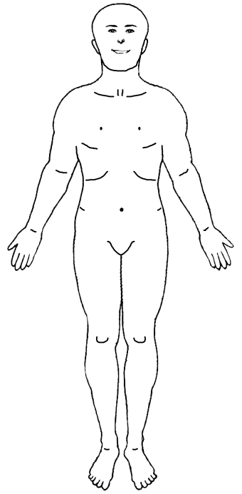 | 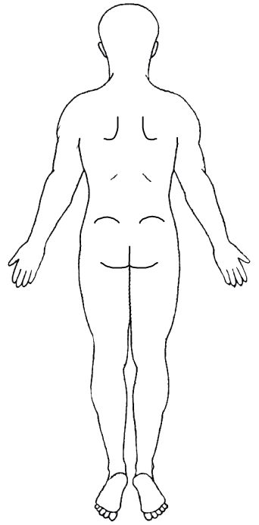 | 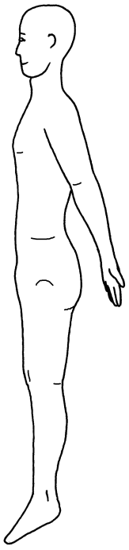
 |  |  |  | Tegn venligst omkreds frem for skraveringer

